МІНІСТЕРСТВО ОСВІТИ І НАУКИ УКРАЇНИ
НАЦІОНАЛЬНИЙ ТЕХНІЧНИЙ УНІВЕРСИТЕТ УКРАЇНИ
«КИЇВСЬКИЙ ПОЛІТЕХНІЧНИЙ ІНСТИТУТ
імені ІГОРЯ СІКОРСЬКОГО»

ЗВІТ
до лабораторної роботи № 2 з предмету
«Об’єктно-орієнтоване програмування»

«Розробка графічного редактора об’єктів»

Виконав: студент групи ІМ-52 Пількевич Руслан

04-11-2026

1. Мета роботи
Отримати вміння та навички використовувати інкапсуляцію, абстракцію типів, успадкування та поліморфізм на основі класів, запрограмувавши простий графічний редактор в об’єктно-орієнтованому стилі.

2. Варіант завдання
Згідно з номером у журналі обрано такі варіанти:
Пункт | Обчислення | Значення для Ж = 15
Масив об’єктів Shape | N = Ж + 100 = 115 | Динамічний масив на 115 елементів
«Гумовий» слід | Ж mod 4 = 3 | Пунктирна лінія чорного кольору
Увід прямокутника | Ж mod 2 = 1 | Від центра до одного з кутів
Відображення прямокутника | Ж mod 5 = 0 | Чорний контур із білим заповненням
Увід еліпса | Ж mod 2 = 1 | За двома протилежними кутами охопного прямокутника
Відображення еліпса | Ж mod 5 = 0 | Чорний контур без заповнення
Позначка поточного типу | Ж mod 2 = 1 | У заголовку вікна

Оскільки прямокутник має біле заповнення, а еліпс узагалі не має заповнення, колір заповнення (Ж mod 6 = 3, рожевий) у програмі не використовується. Крапка та лінія мають однаковий вигляд для всіх варіантів: чорна заливка крапки та чорна лінія.

3.1. Засоби розробки та структура проєкту
Проєкт Lab2 створено мовою C# на платформі .NET 10 з використанням бібліотеки Avalonia UI 12; інтерфейс описано мовою XAML. Головне вікно містить три меню - «Файл», «Об’єкти» і «Довідка», причому меню «Об’єкти» розташоване між ними та має чотири підпункти: «Крапка», «Лінія», «Прямокутник», «Елліпс». Під рядком меню розміщено полотно для малювання, яке займає весь простір вікна.

Файли проєкту розподілені за призначенням:
- Program.cs - точка входу та конфігурація запуску Avalonia.
- App.axaml / App.axaml.cs - конфігурація застосунку та створення головного вікна.
- MainWindow.axaml - розмітка головного вікна: меню та полотно редактора.
- MainWindow.axaml.cs - вибір поточного типу об’єкта та його позначка в заголовку вікна.
- DrawingCanvas.cs - полотно: обробка подій миші, зберігання та відображення фігур.
- Figures/Shape.cs - абстрактний базовий клас усіх фігур.
- Figures/PointShape.cs, Figures/LineShape.cs, Figures/RectangleShape.cs, Figures/EllipseShape.cs - нащадки Shape для чотирьох геометричних форм.
- Figures/ShapeKind.cs - перелік типів об’єктів, які можна вводити.
- Lab2.csproj - налаштування проєкту та залежностей.
Класи фігур утворюють ієрархію з абстрактним базовим класом Shape, тому полотно працює з масивом посилань Shape і викликає віртуальний метод Draw, не знаючи конкретного типу кожного об’єкта. Завдяки цьому додавання нової фігури не потребує змін у коді відображення.

3.2. Вихідний текст
Див. Додаток.

4. Схеми та ілюстрації

4.1. Діаграма класів
На рисунку 1 наведено діаграму класів програми. Діаграма є частковою, так як Avalonia UI 12 генерує значну частину кода автоматично.
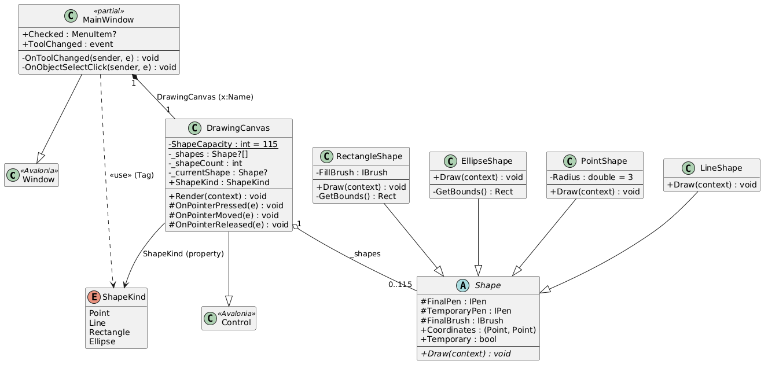
Рисунок 1 - Діаграма класів редактора

4.2. Ілюстрації роботи програми
Після запуску програми заголовок вікна містить назву лабораторної роботи та тип об’єкта, який буде введено. На початку роботи вибрано пункт «Крапка», тому заголовок має вигляд «Lab2 - Крапка» (рисунок 2).
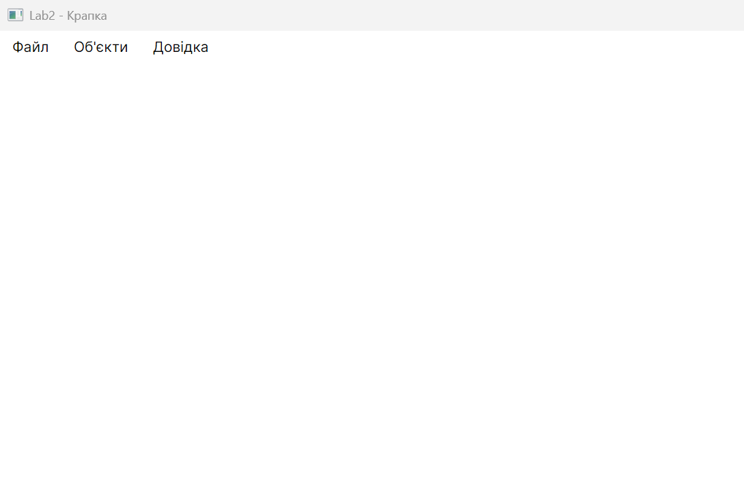
Рисунок 2 - Вікно програми після запуску
На рисунку 3 показано результат введення двох точок: кожна точка створюється натисканням лівої кнопки миші на полотні.
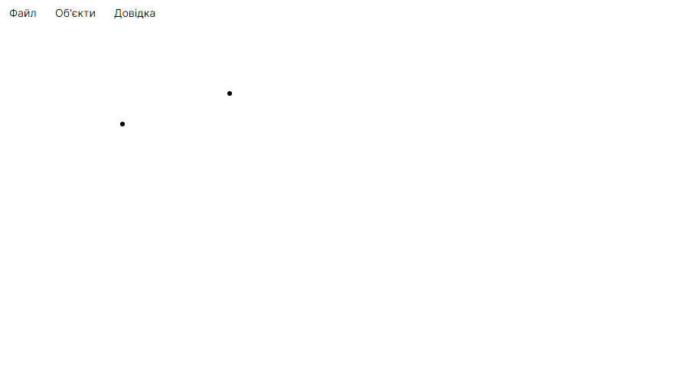
Рисунок 3 - Введення точок
Лінія вводиться протягуванням миші від початкової точки до кінцевої. Під час протягування видно пунктирний «гумовий» слід, після відпускання кнопки лінія стає суцільною чорною (рисунок 4).
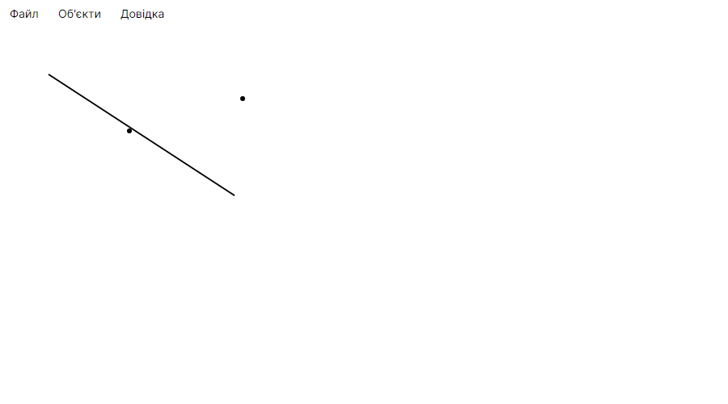
Рисунок 4 - Введення лінії
Прямокутник вводиться від центра до одного з кутів: точка натискання стає центром фігури, а поточна позиція курсора задає кут (рисунок 5). Готова фігура має чорний контур і біле заповнення.
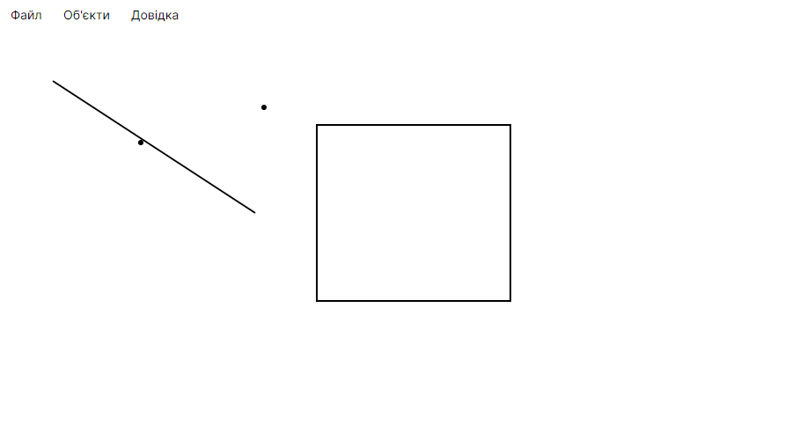
Рисунок 5 - Введення прямокутника
Еліпс вводиться за двома протилежними кутами охопного прямокутника (рисунок 6). Готова фігура має лише чорний контур, без заповнення.
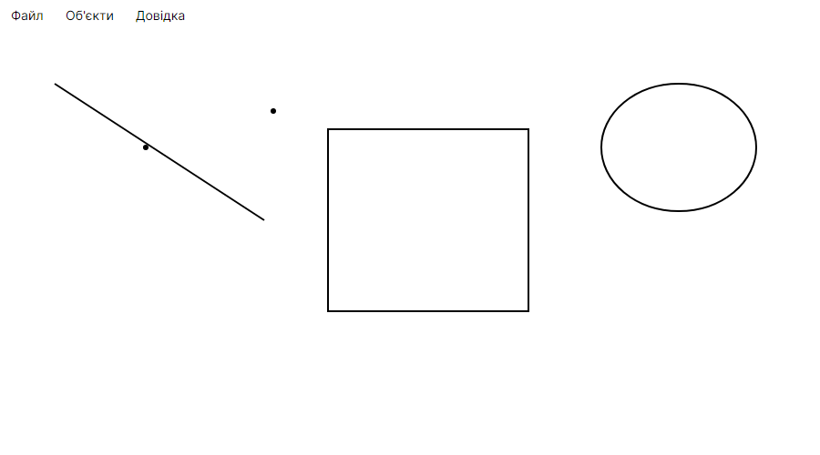
Рисунок 6 - Введення еліпса
Поки кнопка миші натиснута, фігура перебуває в тимчасовому стані й малюється пунктиром. На рисунку 7 показано прямокутник у процесі введення.
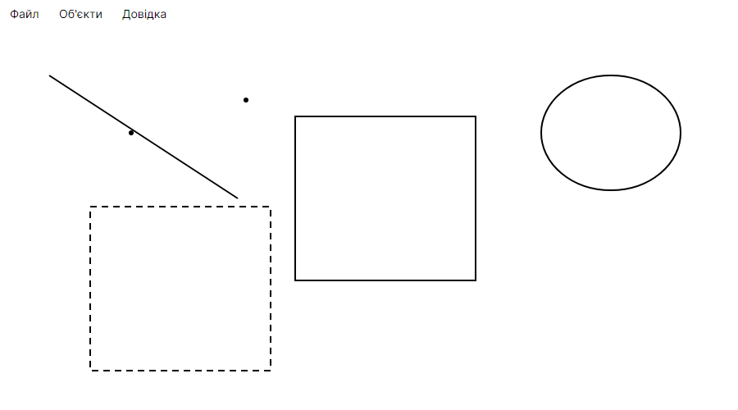
Рисунок 7 - «Гумовий» слід під час введення прямокутника
Меню «Об’єкти» містить чотири підпункти з перемикачами; вибраний пункт позначено радіокнопкою (рисунок 8).
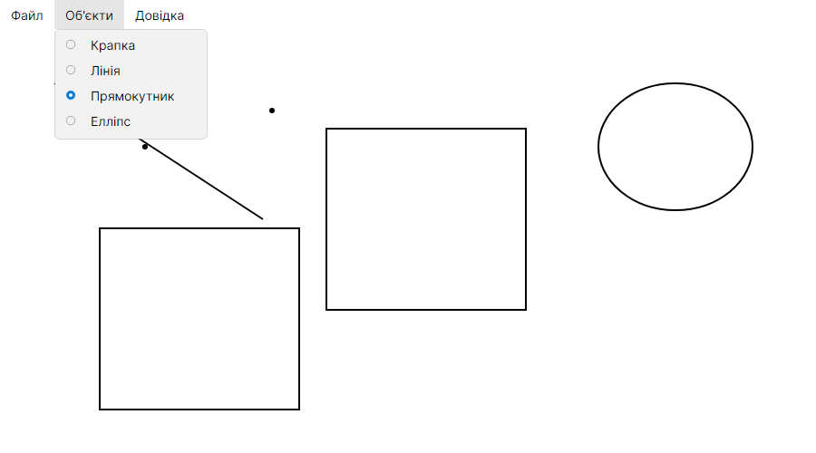
Рисунок 8 - Меню «Об’єкти» з вибраним типом фігури

5.1. Абстрактний базовий клас і прості фігури
Базовий клас Shape описує спільний стан і поведінку всіх фігур: координати, ознаку Temporary і абстрактний метод Draw. Створити екземпляр абстрактного класу неможливо, тому полотно завжди працює з конкретними нащадками.
Фрагмент 1 - абстрактний клас Shape (Figures/Shape.cs)
﻿using Avalonia;
using Avalonia.Media;

namespace Lab2.Figures;

public abstract class Shape((Point first, Point second) coordinates, bool temporary = true)
{
protected static readonly IPen FinalPen = new Pen(Brushes.Black, 2);
protected static readonly IPen TemporaryPen = new Pen(Brushes.Black, 2, new DashStyle(new double[] { 4, 3 }, 0));
protected static readonly IBrush FinalBrush = Brushes.Black;

public (Point First, Point Second) Coordinates { get; set; } = coordinates;

public bool Temporary { get; set; } = temporary;

public abstract void Draw(DrawingContext context);
}
Перо та кисть оголошено як static readonly, тому всі екземпляри фігур використовують ті самі графічні ресурси. Пунктирне перо TemporaryPen застосовується лише під час введення об’єкта, що відповідає варіанту 15: «гумовий» слід - пунктирна лінія чорного кольору.
Фрагмент 2 - крапка (Figures/PointShape.cs)
using Avalonia;
using Avalonia.Media;

namespace Lab2.Figures;

public class PointShape((Point first, Point second) coordinates, bool temporary = true)
: Shape(coordinates, temporary)
{
private const double Radius = 3;

public override void Draw(DrawingContext context)
{
context.DrawEllipse(FinalBrush, null, Coordinates.First, Radius, Radius);
}
}
Крапка малюється як коло радіусом 3 пікселі із чорною заливкою. Її вигляд не залежить від переміщення миші, тому під час введення крапка не змінюється.
Фрагмент 3 - лінія (Figures/LineShape.cs)
using Avalonia;
using Avalonia.Media;

namespace Lab2.Figures;

public class LineShape((Point first, Point second) coordinates, bool temporary = true)
: Shape(coordinates, temporary)
{
public override void Draw(DrawingContext context)
{
context.DrawLine(Temporary ? TemporaryPen : FinalPen, Coordinates.First, Coordinates.Second);
}
}
Лінія з’єднує початкову точку натискання з поточною позицією курсора: поки фігура не завершена, використовується пунктирне перо, після завершення - суцільне чорне.

5.2. Фігури з особливостями вводу та відображення
Прямокутник вводиться від центра до одного з кутів, оскільки Ж mod 2 = 1. Центр фігури фіксується в точці натискання, друга точка задає один кут, а протилежний кут обчислюється симетрично відносно центра. З двох точок будується прямокутник потрібних розмірів.

Фрагмент 4 - прямокутник (Figures/RectangleShape.cs)
using System;
using Avalonia;
using Avalonia.Media;

namespace Lab2.Figures;

public class RectangleShape((Point first, Point second) coordinates, bool temporary = true)
: Shape(coordinates, temporary)
{
private static readonly IBrush FillBrush = Brushes.White;

public override void Draw(DrawingContext context)
{
var rect = GetBounds();

if (Temporary)
{
context.DrawRectangle(null, TemporaryPen, rect);
return;
}

context.DrawRectangle(FillBrush, FinalPen, rect);
}

private Rect GetBounds()
{
var center = Coordinates.First;
var corner = Coordinates.Second;
var opposite = new Point(2 * center.X - corner.X, 2 * center.Y - corner.Y);

var left = Math.Min(corner.X, opposite.X);
var top = Math.Min(corner.Y, opposite.Y);

return new Rect(left, top, Math.Abs(corner.X - opposite.X), Math.Abs(corner.Y - opposite.Y));
}
}
Під час введення малюється лише пунктирний контур, а після завершення - чорний контур із білим заповненням (Ж mod 5 = 0). Біла заливка робить прямокутник непрозорим, тому він приховує фігури, намальовані раніше.
Еліпс вводиться за двома протилежними кутами охопного прямокутника, оскільки для Ж = 15 також діє умова Ж mod 2 = 1. Фігура вписується в цей прямокутник і малюється без заповнення (Ж mod 5 = 0), тому крізь неї видно раніше створені об’єкти.

Фрагмент 5 - еліпс (Figures/EllipseShape.cs)
using System;
using Avalonia;
using Avalonia.Media;

namespace Lab2.Figures;

public class EllipseShape((Point first, Point second) coordinates, bool temporary = true)
: Shape(coordinates, temporary)
{
public override void Draw(DrawingContext context)
{
var rect = GetBounds();

context.DrawEllipse(null, Temporary ? TemporaryPen : FinalPen, rect.Center, rect.Width / 2, rect.Height / 2);
}

private Rect GetBounds()
{
var first = Coordinates.First;
var second = Coordinates.Second;

var left = Math.Min(first.X, second.X);
var top = Math.Min(first.Y, second.Y);

return new Rect(left, top, Math.Abs(first.X - second.X), Math.Abs(first.Y - second.Y));
}
}

5.3. Полотно та введення об’єктів
Клас DrawingCanvas успадковано від Control. Він зберігає масив посилань _shapes на 115 елементів (N = Ж + 100 = 115), лічильник _shapeCount і фігуру, яка зараз вводиться. Масив створюється під час створення полотна, тому кількість об’єктів обмежена вимогою варіанта. Коли масив заповнений, чергова фігура не додається, і програма не виходить за межі масиву. Потрібно зазначити специфіку обраної мови - в даному випадку масив _shapes виділяється в купі, а розмір масиву не має бути відомим на етапі компіляції(хоча в даному випадку він є відомим), що є найближчим аналогом Shape **pcshape.
Натискання лівої кнопки миші створює об’єкт вибраного типу, у якого перша та друга точки збігаються з позицією курсора. Вибір конструктора виконується за значенням переліку ShapeKind.

Фрагмент 6 - створення фігури натисканням миші (DrawingCanvas.cs)
protected override void OnPointerPressed(PointerPressedEventArgs e)
{
base.OnPointerPressed(e);

var pointerPosition = e.GetPosition(this);
_currentShape = ShapeKind switch
{
ShapeKind.Point => new PointShape((pointerPosition, pointerPosition)),
ShapeKind.Line => new LineShape((pointerPosition, pointerPosition)),
ShapeKind.Rectangle => new RectangleShape((pointerPosition, pointerPosition)),
ShapeKind.Ellipse => new EllipseShape((pointerPosition, pointerPosition)),
_ => null,
};

InvalidateVisual();
}
Переміщення миші змінює другу точку фігури, завдяки чому й утворюється «гумовий» слід. Відпускання кнопки фіксує остаточні координати, знімає ознаку Temporary і додає фігуру до масиву.
Фрагмент 7 - переміщення та завершення введення (DrawingCanvas.cs)
protected override void OnPointerMoved(PointerEventArgs e)
{
base.OnPointerMoved(e);

var pointerPosition = e.GetPosition(this);

if (_currentShape is not null)
{
_currentShape.Coordinates = (_currentShape.Coordinates.First, pointerPosition);
}

InvalidateVisual();
}

protected override void OnPointerReleased(PointerReleasedEventArgs e)
{
base.OnPointerReleased(e);

if (_currentShape is null)
{
return;
}

var pointerPosition = e.GetPosition(this);
_currentShape.Coordinates = (_currentShape.Coordinates.First, pointerPosition);
_currentShape.Temporary = false;

if (_shapeCount < ShapeCapacity)
{
_shapes[_shapeCount++] = _currentShape;
}

_currentShape = null;

InvalidateVisual();
}
Метод Render заливає полотно білим кольором, а потім у межах відсікання малює всі збережені фігури та поточну. Завдяки PushClip фігури не виходять за межі полотна навіть частково. Заливка фону потрібна ще й для того, щоб полотно отримувало події миші: елемент, який нічого не малює, не бере участі в перевірці попадання курсора.
Фрагмент 8 - відображення фігур (DrawingCanvas.cs)
public override void Render(DrawingContext context)
{
base.Render(context);
var bounds = new Rect(Bounds.Size);
if (bounds.Width <= 0 || bounds.Height <= 0)
{
return;
}
context.FillRectangle(_backgroundBrush, bounds);

using (context.PushClip(bounds))
{
for (var i = 0; i < _shapeCount; i++)
{
_shapes[i]?.Draw(context);
}

_currentShape?.Draw(context);
}
}

5.4. Вибір типу об’єкта та позначка в заголовку вікна
Тип об’єкта задається підпунктами меню «Об’єкти». Кожен підпункт має в розмітці тег із відповідним значенням переліку ShapeKind, тому відповідність між пунктом меню та класом фігури описана в одному місці - у XAML-файлі.
Фрагмент 9 - підпункти меню «Об’єкти» (MainWindow.axaml)
<Menu Grid.Row="0">
<MenuItem Name="File" Header="Файл"></MenuItem>
<MenuItem x:Name="Objects" Name="Objects" Header="Об'єкти">
<MenuItem Name="Point" Header="Крапка" Tag="{x:Static figures:ShapeKind.Point}" Click="OnObjectSelectClick">
<MenuItem.Icon>
<RadioButton Name="PointRadio" GroupName="ObjectsGroup" IsChecked="True" />
</MenuItem.Icon>
</MenuItem>
<MenuItem Name="Line" Header="Лінія" Tag="{x:Static figures:ShapeKind.Line}" Click="OnObjectSelectClick">
<MenuItem.Icon>
<RadioButton Name="LineRadio" GroupName="ObjectsGroup" />
</MenuItem.Icon>
</MenuItem>
<MenuItem Name="Rectangle" Header="Прямокутник" Tag="{x:Static figures:ShapeKind.Rectangle}" Click="OnObjectSelectClick">
<MenuItem.Icon>
<RadioButton Name="RectangleRadio" GroupName="ObjectsGroup"/>
</MenuItem.Icon>
</MenuItem>
<MenuItem Name="Ellipse" Header="Елліпс" Tag="{x:Static figures:ShapeKind.Ellipse}" Click="OnObjectSelectClick">
<MenuItem.Icon>
<RadioButton Name="EllipseRadio" GroupName="ObjectsGroup"/>
</MenuItem.Icon>
</MenuItem>
</MenuItem>
<MenuItem Name="Help" Header="Довідка"></MenuItem>
Під час вибору пункту встановлюється перемикач і оновлюється властивість Checked, що генерує подію ToolChanged. Обробник події змінює заголовок вікна та передає тип полотну. Заголовок і є позначкою поточного типу об’єкта, як вимагає варіант 15 (Ж mod 2 = 1).

Фрагмент 10 - зміна типу об’єкта та заголовка вікна (MainWindow.axaml.cs)
public MainWindow()
{
InitializeComponent();
ToolChanged += OnToolChanged;
Checked = Objects.Items.OfType<MenuItem>().FirstOrDefault(i => i.Icon is RadioButton { IsChecked: true });
}

public event PropertyChangedEventHandler? ToolChanged;

public MenuItem? Checked
{
get;
private set
{
if (field == value)
{
return;
}
field = value;
ToolChanged?.Invoke(this, new PropertyChangedEventArgs(nameof(Checked)));
}
}

private void OnToolChanged(object? sender, PropertyChangedEventArgs e)
{
Title = $"Lab2 - {Checked?.Header}";

if (Checked?.Tag is ShapeKind kind)
{
DrawingCanvas.ShapeKind = kind;
}
}

private void OnObjectSelectClick(object? sender, RoutedEventArgs e)
{
if (sender is MenuItem { Icon: RadioButton radioButton } item)
{
radioButton.IsChecked = true;
Checked = item;
}

5.5. Аналіз роботи програми
Під час тестування перевірено всі чотири типи об’єктів. Точки ставляться натисканням, лінія, прямокутник і еліпс вводяться протягуванням миші; до відпускання кнопки фігура малюється пунктирним пером, після чого набуває остаточного вигляду. Прямокутник будується симетрично відносно точки натискання, а еліпс вписується в охопний прямокутник, заданий двома кутами.
Поліморфізм проявляється в методі Render: полотно перебирає масив посилань Shape і викликає метод Draw, не перевіряючи тип об’єкта. Кожен нащадок сам визначає, як саме малювати фігуру, тому код відображення не залежить від кількості та набору класів фігур. Успадкування дає змогу зберігати різнотипні об’єкти в одному масиві, а абстрактний метод змушує кожен новий клас реалізувати малювання.
Інкапсуляція забезпечена тим, що масив фігур, лічильник і поточна фігура є приватними полями полотна. Зовнішній код не може змінити вміст масиву в обхід методів обробки подій.
Окремо перевірено обмеження кількості об’єктів. Після заповнення масиву зі 115 елементів нові фігури не додаються, а вже створені залишаються на полотні; помилок під час роботи не виникає. Відсікання PushClip не дає фігурам виходити за межі полотна, зокрема під час протягування миші за межі вікна.
Пункти меню «Файл» і «Довідка» залишені порожніми, оскільки їх наповнення не вимагалося.

6. Висновки
Під час виконання лабораторної роботи створено графічний редактор, який дозволяє вводити крапки, лінії, прямокутники та еліпси на полотні. Усі вимоги варіанта 15 виконано: полотно зберігає до 115 об’єктів, «гумовий» слід має вигляд пунктирної чорної лінії, прямокутник вводиться від центра до кута й малюється чорним контуром із білим заповненням, еліпс вводиться за двома кутами охопного прямокутника й малюється без заповнення, а поточний тип об’єкта позначено в заголовку вікна.
На прикладі програми закріплено основні принципи об’єктно-орієнтованого програмування: абстрактний клас Shape описує спільний інтерфейс фігур, нащадки реалізують власне малювання, поліморфний виклик Draw дозволяє відображати різнотипні об’єкти одним циклом, а інкапсуляція приховує внутрішній стан полотна.
Отже, мету роботи досягнуто: отримано практичні навички побудови ієрархії класів, використання абстракції та поліморфізму під час розробки графічного редактора.

Додаток. Вихідний код програми
Файл Program.cs
﻿using Avalonia;
using System;

namespace Lab2;

class Program
{
// Initialization code. Don't use any Avalonia, third-party APIs or any
// SynchronizationContext-reliant code before AppMain is called: things aren't initialized
// yet and stuff might break.
[STAThread]
public static void Main(string[] args) => BuildAvaloniaApp()
.StartWithClassicDesktopLifetime(args);

// Avalonia configuration, don't remove; also used by visual designer.
public static AppBuilder BuildAvaloniaApp()
=> AppBuilder.Configure<App>()
.UsePlatformDetect()
#if DEBUG
.WithDeveloperTools()
#endif
.WithInterFont()
.LogToTrace();
}
Файл App.axaml
<Application xmlns="https://github.com/avaloniaui"
xmlns:x="http://schemas.microsoft.com/winfx/2006/xaml"
x:Class="Lab2.App"
RequestedThemeVariant="Default">
<!-- "Default" ThemeVariant follows system theme variant. "Dark" or "Light" are other available options. -->

<Application.Styles>
<FluentTheme />
</Application.Styles>
</Application>
Файл App.axaml.cs
using Avalonia;
using Avalonia.Controls.ApplicationLifetimes;
using Avalonia.Markup.Xaml;

namespace Lab2;

public partial class App : Application
{
public override void Initialize()
{
AvaloniaXamlLoader.Load(this);
}

public override void OnFrameworkInitializationCompleted()
{
if (ApplicationLifetime is IClassicDesktopStyleApplicationLifetime desktop)
{
desktop.MainWindow = new MainWindow();
}

base.OnFrameworkInitializationCompleted();
}
}

Файл MainWindow.axaml
<Window xmlns="https://github.com/avaloniaui"
xmlns:x="http://schemas.microsoft.com/winfx/2006/xaml"
xmlns:d="http://schemas.microsoft.com/expression/blend/2008"
xmlns:mc="http://schemas.openxmlformats.org/markup-compatibility/2006"
xmlns:local="using:Lab2"
xmlns:figures="using:Lab2.Figures"
mc:Ignorable="d" d:DesignWidth="800" d:DesignHeight="450"
x:Class="Lab2.MainWindow"
Title="Lab2">
<Grid RowDefinitions="Auto,*">
<Menu Grid.Row="0">
<MenuItem Name="File" Header="Файл"></MenuItem>
<MenuItem x:Name="Objects" Name="Objects" Header="Об'єкти">
<MenuItem Name="Point" Header="Крапка" Tag="{x:Static figures:ShapeKind.Point}" Click="OnObjectSelectClick">
<MenuItem.Icon>
<RadioButton Name="PointRadio" GroupName="ObjectsGroup" IsChecked="True" />
</MenuItem.Icon>
</MenuItem>
<MenuItem Name="Line" Header="Лінія" Tag="{x:Static figures:ShapeKind.Line}" Click="OnObjectSelectClick">
<MenuItem.Icon>
<RadioButton Name="LineRadio" GroupName="ObjectsGroup" />
</MenuItem.Icon>
</MenuItem>
<MenuItem Name="Rectangle" Header="Прямокутник" Tag="{x:Static figures:ShapeKind.Rectangle}" Click="OnObjectSelectClick">
<MenuItem.Icon>
<RadioButton Name="RectangleRadio" GroupName="ObjectsGroup"/>
</MenuItem.Icon>
</MenuItem>
<MenuItem Name="Ellipse" Header="Елліпс" Tag="{x:Static figures:ShapeKind.Ellipse}" Click="OnObjectSelectClick">
<MenuItem.Icon>
<RadioButton Name="EllipseRadio" GroupName="ObjectsGroup"/>
</MenuItem.Icon>
</MenuItem>
</MenuItem>
<MenuItem Name="Help" Header="Довідка"></MenuItem>
</Menu>
<local:DrawingCanvas Grid.Row="1"
x:Name="DrawingCanvas"
HorizontalAlignment="Stretch"
VerticalAlignment="Stretch"
ClipToBounds="True">
</local:DrawingCanvas>
</Grid>
</Window>
Файл MainWindow.axaml.cs
using System;
using System.ComponentModel;
using System.Linq;
using Avalonia.Controls;
using Avalonia.Interactivity;
using Lab2.Figures;

namespace Lab2;

public partial class MainWindow : Window
{
public MainWindow()
{
InitializeComponent();
ToolChanged += OnToolChanged;
Checked = Objects.Items.OfType<MenuItem>().FirstOrDefault(i => i.Icon is RadioButton { IsChecked: true });
}

public event PropertyChangedEventHandler? ToolChanged;

public MenuItem? Checked
{
get;
private set
{
if (field == value)
{
return;
}
field = value;
ToolChanged?.Invoke(this, new PropertyChangedEventArgs(nameof(Checked)));
}
}

private void OnToolChanged(object? sender, PropertyChangedEventArgs e)
{
Title = $"Lab2 - {Checked?.Header}";

if (Checked?.Tag is ShapeKind kind)
{
DrawingCanvas.ShapeKind = kind;
}
}

private void OnObjectSelectClick(object? sender, RoutedEventArgs e)
{
if (sender is MenuItem { Icon: RadioButton radioButton } item)
{
radioButton.IsChecked = true;
Checked = item;
}
}
}
Файл DrawingCanvas.cs
﻿using System;
using Avalonia;
using Avalonia.Controls;
using Avalonia.Input;
using Avalonia.Media;
using Lab2.Figures;

namespace Lab2;

public class DrawingCanvas : Control
{
private const int ShapeCapacity = 115;

private readonly IBrush _backgroundBrush = Brushes.White;
private readonly Shape?[] _shapes = new Shape?[ShapeCapacity];

private int _shapeCount;
private Shape? _currentShape;

public ShapeKind ShapeKind { get; set; }

public override void Render(DrawingContext context)
{
base.Render(context);
var bounds = new Rect(Bounds.Size);
if (bounds.Width <= 0 || bounds.Height <= 0)
{
return;
}
context.FillRectangle(_backgroundBrush, bounds);

using (context.PushClip(bounds))
{
for (var i = 0; i < _shapeCount; i++)
{
_shapes[i]?.Draw(context);
}

_currentShape?.Draw(context);
}
}

protected override void OnPointerPressed(PointerPressedEventArgs e)
{
base.OnPointerPressed(e);

var pointerPosition = e.GetPosition(this);
_currentShape = ShapeKind switch
{
ShapeKind.Point => new PointShape((pointerPosition, pointerPosition)),
ShapeKind.Line => new LineShape((pointerPosition, pointerPosition)),
ShapeKind.Rectangle => new RectangleShape((pointerPosition, pointerPosition)),
ShapeKind.Ellipse => new EllipseShape((pointerPosition, pointerPosition)),
_ => null,
};

InvalidateVisual();
}

protected override void OnPointerMoved(PointerEventArgs e)
{
base.OnPointerMoved(e);

var pointerPosition = e.GetPosition(this);

if (_currentShape is not null)
{
_currentShape.Coordinates = (_currentShape.Coordinates.First, pointerPosition);
}

InvalidateVisual();
}

protected override void OnPointerReleased(PointerReleasedEventArgs e)
{
base.OnPointerReleased(e);

if (_currentShape is null)
{
return;
}

var pointerPosition = e.GetPosition(this);
_currentShape.Coordinates = (_currentShape.Coordinates.First, pointerPosition);
_currentShape.Temporary = false;

if (_shapeCount < ShapeCapacity)
{
_shapes[_shapeCount++] = _currentShape;
}

_currentShape = null;

InvalidateVisual();
}
}
Файл Figures/ShapeKind.cs
namespace Lab2.Figures;

public enum ShapeKind
{
Point,
Line,
Rectangle,
Ellipse,
}
Файл Figures/Shape.cs
﻿using Avalonia;
using Avalonia.Media;

namespace Lab2.Figures;

public abstract class Shape((Point first, Point second) coordinates, bool temporary = true)
{
protected static readonly IPen FinalPen = new Pen(Brushes.Black, 2);
protected static readonly IPen TemporaryPen = new Pen(Brushes.Black, 2, new DashStyle(new double[] { 4, 3 }, 0));
protected static readonly IBrush FinalBrush = Brushes.Black;

public (Point First, Point Second) Coordinates { get; set; } = coordinates;

public bool Temporary { get; set; } = temporary;

public abstract void Draw(DrawingContext context);
}
Файл Figures/PointShape.cs
using Avalonia;
using Avalonia.Media;

namespace Lab2.Figures;

public class PointShape((Point first, Point second) coordinates, bool temporary = true)
: Shape(coordinates, temporary)
{
private const double Radius = 3;

public override void Draw(DrawingContext context)
{
context.DrawEllipse(FinalBrush, null, Coordinates.First, Radius, Radius);
}
}
Файл Figures/LineShape.cs
using Avalonia;
using Avalonia.Media;

namespace Lab2.Figures;

public class LineShape((Point first, Point second) coordinates, bool temporary = true)
: Shape(coordinates, temporary)
{
public override void Draw(DrawingContext context)
{
context.DrawLine(Temporary ? TemporaryPen : FinalPen, Coordinates.First, Coordinates.Second);
}
}
Файл Figures/RectangleShape.cs
using System;
using Avalonia;
using Avalonia.Media;

namespace Lab2.Figures;

public class RectangleShape((Point first, Point second) coordinates, bool temporary = true)
: Shape(coordinates, temporary)
{
private static readonly IBrush FillBrush = Brushes.White;

public override void Draw(DrawingContext context)
{
var rect = GetBounds();

if (Temporary)
{
context.DrawRectangle(null, TemporaryPen, rect);
return;
}

context.DrawRectangle(FillBrush, FinalPen, rect);
}

private Rect GetBounds()
{
var center = Coordinates.First;
var corner = Coordinates.Second;
var opposite = new Point(2 * center.X - corner.X, 2 * center.Y - corner.Y);

var left = Math.Min(corner.X, opposite.X);
var top = Math.Min(corner.Y, opposite.Y);

return new Rect(left, top, Math.Abs(corner.X - opposite.X), Math.Abs(corner.Y - opposite.Y));
}
}
Файл Figures/EllipseShape.cs
using System;
using Avalonia;
using Avalonia.Media;

namespace Lab2.Figures;

public class EllipseShape((Point first, Point second) coordinates, bool temporary = true)
: Shape(coordinates, temporary)
{
public override void Draw(DrawingContext context)
{
var rect = GetBounds();

context.DrawEllipse(null, Temporary ? TemporaryPen : FinalPen, rect.Center, rect.Width / 2, rect.Height / 2);
}

private Rect GetBounds()
{
var first = Coordinates.First;
var second = Coordinates.Second;

var left = Math.Min(first.X, second.X);
var top = Math.Min(first.Y, second.Y);

return new Rect(left, top, Math.Abs(first.X - second.X), Math.Abs(first.Y - second.Y));
}
}
Файл Lab2.csproj
﻿<Project Sdk="Microsoft.NET.Sdk">
<PropertyGroup>
<OutputType>WinExe</OutputType>
<TargetFramework>net10.0</TargetFramework>
<Nullable>enable</Nullable>
<ApplicationManifest>app.manifest</ApplicationManifest>
</PropertyGroup>

<ItemGroup>
<PackageReference Include="Avalonia" Version="12.1.2" />
<PackageReference Include="Avalonia.Desktop" Version="12.1.2" />
<PackageReference Include="Avalonia.Themes.Fluent" Version="12.1.2" />
<PackageReference Include="Avalonia.Fonts.Inter" Version="12.1.2" />
<PackageReference Include="AvaloniaUI.DiagnosticsSupport" Version="2.2.3">
<IncludeAssets Condition="'$(Configuration)' != 'Debug'">None</IncludeAssets>
<PrivateAssets Condition="'$(Configuration)' != 'Debug'">All</PrivateAssets>
</PackageReference>
</ItemGroup>

<ItemGroup>
<Compile Update="DrawingCanvas.cs">
<DependentUpon>MainWindow.axaml</DependentUpon>
</Compile>
</ItemGroup>
</Project>

